ชื่อผู้ใช้: 2Hjitrhm  เมื่อต้องการเลิกใช้ ให้พิมพ์ hotspot.com/logout  มีปัญหาโทร 086-2942061  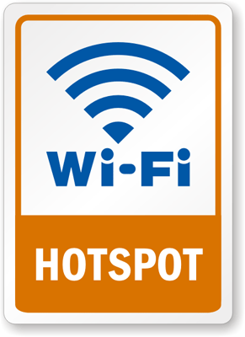  รหัสผ่าน: 4rfmw5  เวลา: 2h/30วัน  ราคา: 20 บาท |  | ชื่อผู้ใช้: 2Hvcxmwk  เมื่อต้องการเลิกใช้ ให้พิมพ์ hotspot.com/logout  มีปัญหาโทร 086-2942061  รหัสผ่าน: q7zztt  เวลา: 2h/30วัน  ราคา: 20 บาท
ชื่อผู้ใช้: 2Hf5wanz  เมื่อต้องการเลิกใช้ ให้พิมพ์ hotspot.com/logout  มีปัญหาโทร 086-2942061  รหัสผ่าน: e9fzeu  เวลา: 2h/30วัน  ราคา: 20 บาท |  | ชื่อผู้ใช้: 2Hp7k552  เมื่อต้องการเลิกใช้ ให้พิมพ์ hotspot.com/logout  มีปัญหาโทร 086-2942061  รหัสผ่าน: fmhd2a  เวลา: 2h/30วัน  ราคา: 20 บาท
ชื่อผู้ใช้: 2Hgh8qcg  เมื่อต้องการเลิกใช้ ให้พิมพ์ hotspot.com/logout  มีปัญหาโทร 086-2942061  รหัสผ่าน: 3jyvij  เวลา: 2h/30วัน  ราคา: 20 บาท |  | ชื่อผู้ใช้: 2Hrndd3w  เมื่อต้องการเลิกใช้ ให้พิมพ์ hotspot.com/logout  มีปัญหาโทร 086-2942061  รหัสผ่าน: cq6y5k  เวลา: 2h/30วัน  ราคา: 20 บาท
ชื่อผู้ใช้: 2Hrpgqq5  เมื่อต้องการเลิกใช้ ให้พิมพ์ hotspot.com/logout  มีปัญหาโทร 086-2942061  รหัสผ่าน: gshnua  เวลา: 2h/30วัน  ราคา: 20 บาท |  | ชื่อผู้ใช้: 2Hpa4r26  เมื่อต้องการเลิกใช้ ให้พิมพ์ hotspot.com/logout  มีปัญหาโทร 086-2942061  รหัสผ่าน: rpegxp  เวลา: 2h/30วัน  ราคา: 20 บาท
ชื่อผู้ใช้: 2Hzdvnse  เมื่อต้องการเลิกใช้ ให้พิมพ์ hotspot.com/logout  มีปัญหาโทร 086-2942061  รหัสผ่าน: 83uuy2  เวลา: 2h/30วัน  ราคา: 20 บาท |  | ชื่อผู้ใช้: 2Hfusvxq  เมื่อต้องการเลิกใช้ ให้พิมพ์ hotspot.com/logout  มีปัญหาโทร 086-2942061  รหัสผ่าน: y8u7q9  เวลา: 2h/30วัน  ราคา: 20 บาท

